Консультация для родителей

«ОСЕННИЕ НАРОДНЫЕ ПРАЗДНИКИ ДЛЯ СТАРШИХ ДОШКОЛЬНИКОВ»

Старшая группа

Что может быть более доступно детям, чем народная музыка, игры, пляски?
Разучивание и исполнение народных песен, плясок, хороводов, игр ненавязчиво знакомят детей с народной культурой, традициями, праздниками, с народной мудростью. Произведения русского народного музыкального творчества настолько просты и мелодичны, что дети очень быстро их запоминают.
Народные игры, хороводы объединяют детей, переносят их в другой мир, поэтический и сказочный, создают радостное, весёлое настроение. Кроме того, дети в игровой форме знакомятся с народными обычаями, бытом русского народа.
Исполнение русских народных песен развивает у детей художественный вкус, воспитывает патриотизм и приобщает к песенному прошлому народа. На празднике дети, одетые в русские народные костюмы, с удовольствием выступают в роли артистов

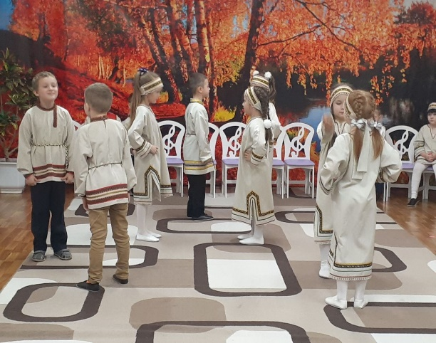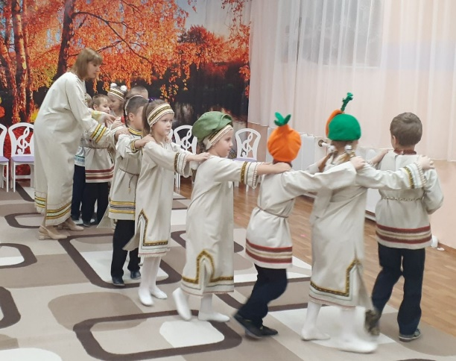

Старших дошкольников, которым уже доступно освоение духовно-нравственных и эстетических ценностей народной культуры, мы приобщаем к исторической памяти народа, к его художественному наследию, к традициям проведения праздников, досугов, фольклорных посиделок совместно с родителями, согласно народному календарю. Детей старшего дошкольного возраста осенью мы знакомим со следующими календарными праздниками - «Осенины» и «Посиделки».
Осенины – это удивительная пора. По народному поверью осень начинается с бабьего лета (с 14 по 27 сентября). В древности после окончания полевых работ приходило время встречать осень праздником урожая. С первого дня Бабьего лета начинались осенние хороводы и игры. 14 сентября по церковному календарю значится как Семин день (первые осенины). Этот день связан с очень забавным обрядом: похоронами мух и других насекомых. Вторые Осенины совпадают с днём Рождества Пресвятой Богородицы – 21 сентября. Этот день отмечался праздником урожая, играми и песнями. С Покрова Пресвятой Богородицы (14 октября) заканчивались осенние хороводы, начинались посиделки.
«Посиделками» называли сбор парней и девушек в закрытом помещении в осенне-зимний период, которые начинались после уборки урожая, проводились по

вечерам в будни и в воскресные дни по очереди в домах девушек и заканчивались к Рождеству Христову.
В этом году в старшей группе мы провели капустные посиделки. Капустные посиделки - это осенние девичьи вечеринки, которые начинались с момента уборки капусты и заготовки её на зиму. Рубка капусты сопровождалась песнями, хороводами, играми, шутками и прибаутками. Готовили стол с угощениями. Парни-женихи приходили с гостинцами и высматривали невест — «капустниц». Длились обычно капустные вечёрки две недели.

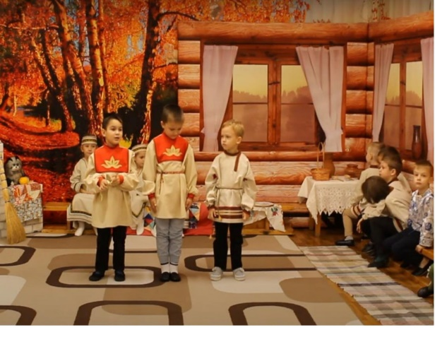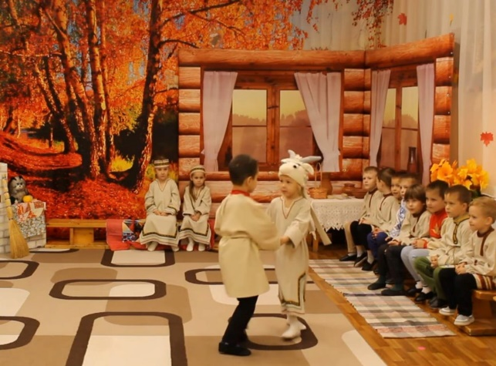

Проведение различных фольклорных праздников способствует обогащению знаний детей о народных традициях, формированию познавательного интереса творческой активности в процессе приобщения к культуре своего народа
и понимание её неповторимости. Праздники не просто вносят радость в жизнь детей. Они задают особый ритм духовной жизни человека, обращая его к духовной и культурно-исторической традиции нашего народа.

Л.Волкова, музыкальный руководитель

